Министерство науки и высшего образования Российской Федерации

ФЕДЕРАЛЬНОЕ ГОСУДАРСТВЕННОЕ АВТОНОМНОЕ ОБРАЗОВАТЕЛЬНОЕ УЧРЕЖДЕНИЕ ВЫСШЕГО ОБРАЗОВАНИЯ

«НАЦИОНАЛЬНЫЙ ИССЛЕДОВАТЕЛЬСКИЙ УНИВЕРСИТЕТ ИТМО»

(Университет ИТМО)

Факультет Программной инженерии и компьютерной техники

Лабораторная работа №1

Операционные системы

Выполнили студенты

Группы P33211

Сеидов Даниэль Шамильевич

Самарин Владислав Александрович

Санкт-Петербург

2021

# Задание

Разработать программу на языке С, которая осуществляет следующие действия

* Создает область памяти размером A мегабайт, начинающихся с адреса B (если возможно) при помощи C=(malloc, mmap) заполненную случайными числами /dev/urandom в D потоков. Используя системные средства мониторинга, определите адрес начала в адресном пространстве процесса и характеристики выделенных участков памяти. Замеры виртуальной/физической памяти необходимо снять:

1. До аллокации
2. После аллокации
3. После заполнения участка данными
4. После деаллокации

* Записывает область памяти в файлы одинакового размера E мегабайт с использованием F = (блочного, некешируемого) обращения к диску. Размер блока ввода-вывода G байт. Преподаватель выдает в качестве задания последовательность записи/чтения блоков H = (последовательный, заданный или случайный)
* Генерацию данных и запись осуществлять в бесконечном цикле.
* В отдельных I потоках осуществлять чтение данных из файлов и подсчитывать агрегированные характеристики данных - J=(сумму, среднее значение, максимальное, минимальное значение).
* Чтение и запись данных в/из файла должна быть защищена примитивами синхронизации K = (futex, cv, sem, flock).
* По заданию преподавателя изменить приоритеты потоков и описать изменения в характеристиках программы.

Для запуска программы возможно использовать операционную систему Windows 10 или Debian/Ubuntu в виртуальном окружении.

Измерить значения затраченного процессорного времени на выполнение программы и на операции ввода-вывода используя системные утилиты.

Отследить трассу системных вызовов.

Используя stap построить графики системных характеристик.

# Код

# Ход работы

До аллокации:

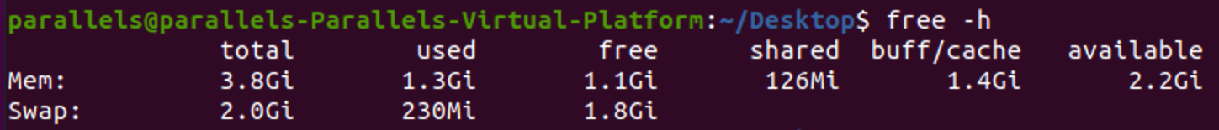

После аллокации:

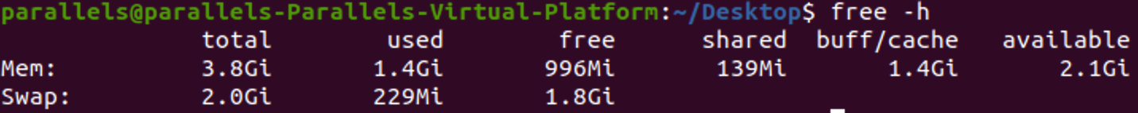

После malloc практически ничего не изменилось. При аллокации память не занимается, она изменится только после добавления в нее чисел.

pmap после malloc:

После заполнения участка данными:

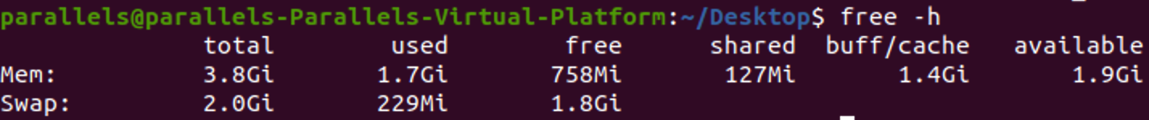

Свободная память изменилась на 238мб, по варианту 266мб, это может быть связано с тем, что изменение памяти происходило не только вследствие работы одного процесса (нашей программы), но и вследствие других процессов. Если сравним память до аллокации и после, она тоже не полностью стояла на месте.

pmap после заполнения данными

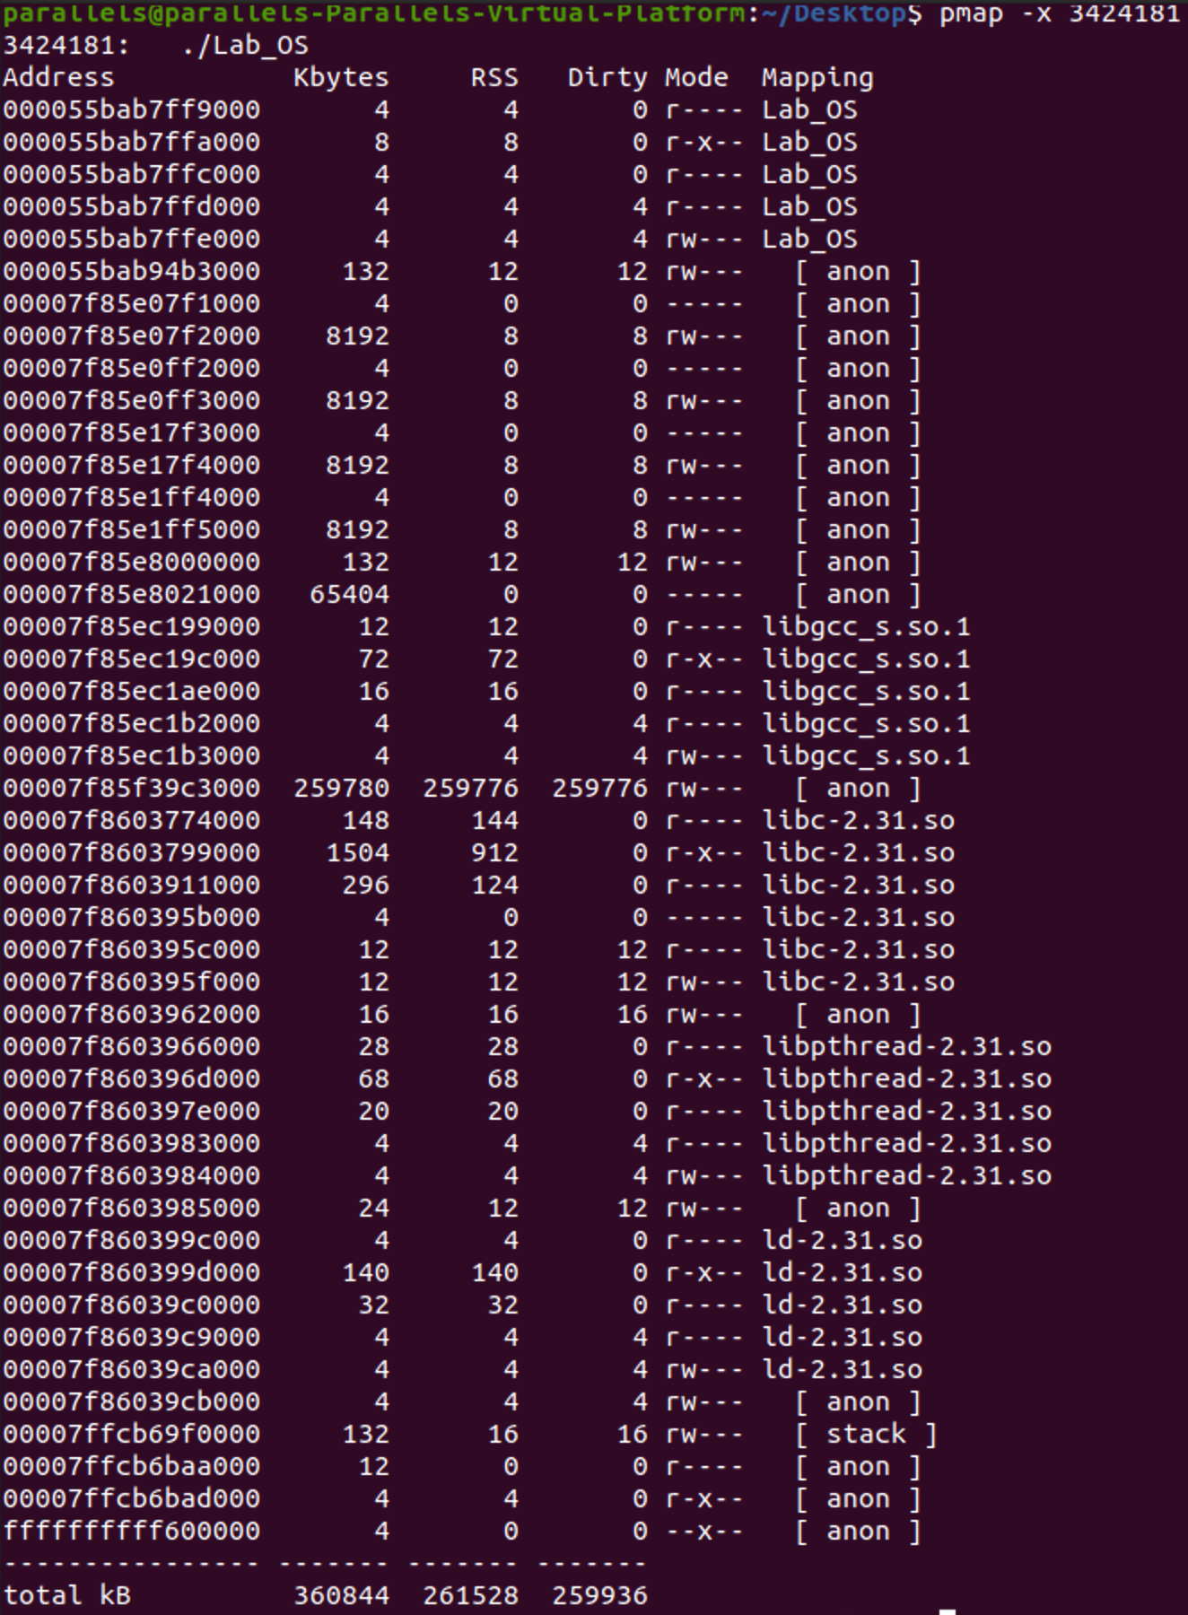

В третьем столбце число подошло близко ко второму, память заполнена.

htop во время записи в файлы (по варианту размер файлов 149 мб, см. файлы 0 и 1). Здесь также выведены free -h до начала программы и после записи чисел (разница 257мб, по варианту 266):

Размеры файлов (ls – al) после одной итерации ввода-вывода (близко к значению из варианта – 149мб):

sudo strace -c ./Lab_OS

strace после записи 840 тыс. чисел

